**НАУКА И ТЕХНОЛОГИИ**

# В России протестировали промышленный беспилотник для мониторинга шахт метро

Специалисты Центра беспилотных авиационных систем Университета Иннополис совместно с компанией ПРИН и Мосгоргеотрестом провели *первое в России успешное тестирование промышленного дрона для мониторинга шахт метро*. *Защищенный от внешних воздействий беспилотник создает детальные 3D-модели труднодоступных объектов, опасных для человека.*

*Промышленный беспилотник Университета Иннополис заключен   
в ударопрочный корпус и оснащен высокоточной камерой с гироподвесом   
и лидаром для сканирования пространства*. Главное преимущество аппарата — способность автономно работать без GPS-навигации в замкнутых пространствах, используя *технологию SLAM для построения карты окружающего пространства в реальном времени*.

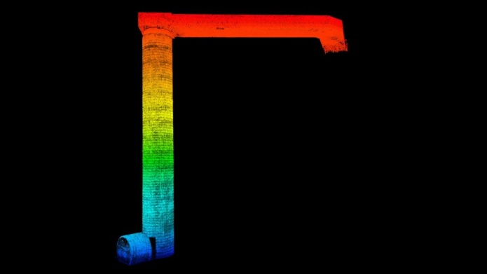3D-модель вентиляционной шахты, построенная по данным беспилотника.

В ходе испытаний беспилотник успешно обследовал временно выведенную из эксплуатации вентиляционную шахту московского метро и создал детальную трехмерную модель. Для проверки качества полученных данных специалисты также отсканировали шахту профессиональным наземным сканером CHCNAV RS10. Сравнение показало, что модель с дрона, хотя и содержит больше шумов, построена геометрически верно.

«Вентиляционные шахты метро — достаточно сложный инфраструктурный объект, и сейчас их осмотром занимаются сотрудники. Использование промышленного дрона позволит ускорить и обезопасить инспекцию в труднодоступных местах шахт и тоннелей, собирать детализированные 3D-данные для анализа, повышая качество осмотра», — отметил директор Университета Иннополис Искандер Бариев.

По результатам успешных испытаний планируется ввести беспилотник в опытную эксплуатацию для регулярного мониторинга инфраструктуры метрополитена.

[hightech.fm](https://hightech.fm/2024/12/19/metro-dron)

# Появился самый долговечный и дешевый протонный аккумулятор

*Учёные Университета Нового Южного Уэльса и Австралийской организации ядерной науки и технологий разработали прототип перезаряжаемой протонной батареи*. Для этого они создали органический материал тетрааминобензохинон (TABQ), способный эффективно накапливать протоны.

*Почему протонные аккумуляторы важны*

Литий-ионные батареи требуют редкого и дорогого лития. Они подвержены перегреву и пожарам. В протонных аккумуляторах используется самый лёгкий элемент — водород. В виде протонов он безопасен и устойчив, что делает такие батареи экологичными и перспективными.

*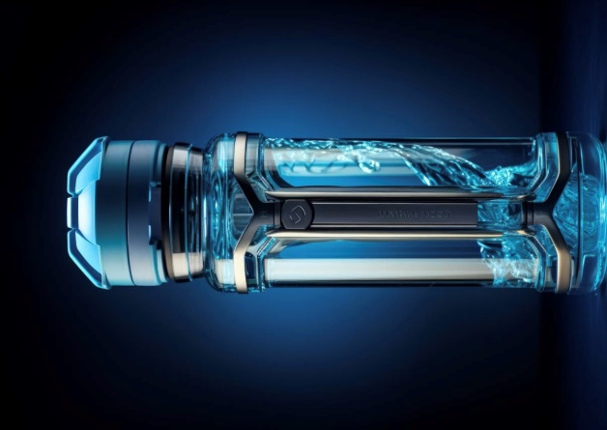Технология разработки*

Изначально учёные взяли соединение тетрахлорбензохинон (TCBQ), но его характеристики оказались недостаточными для эффективной работы. Заменив группы хлора на аминогруппы, они создали TABQ. Новый материал позволил улучшить ёмкость анода и стабилизировать окислительно-восстановительный потенциал.

Прототип батареи показал высокую производительность: он выдержал 3500 циклов полной зарядки и разрядки, сохраняя стабильность. Эксперименты при низких температурах подтвердили эффективность TABQ в сложных условиях.

*Безопасность и экология*

Электролит в новой батарее состоит из водного раствора, а электроды — из органических молекул. Это исключает риск воспламенения, характерный для литий-ионных аккумуляторов. Кроме того, протонные батареи решают проблему транспортировки водорода. Ионы можно безопасно перемещать, избегая утечек.

*Перспективы*

Несмотря на высокую стоимость синтеза TABQ, использование лёгких элементов делает разработку экономически выгодной в будущем. Протонные аккумуляторы станут безопасным, доступным и экологичным решением для хранения энергии.

[hightech.fm](https://hightech.fm/2024/12/06/fut-accum)

# VisionLabs и «Лаборатория новых продуктов» создали робособаку с интеллектуальной видеоаналитикой

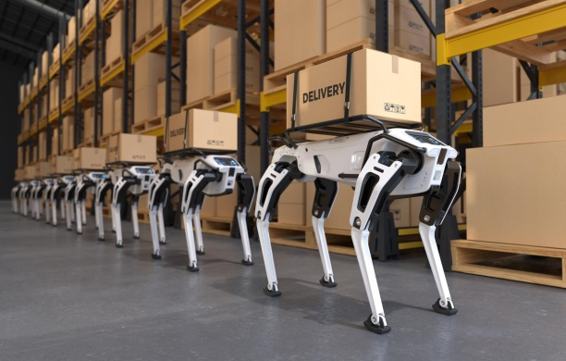VisionLabs вместе с «Лабораторией новых продуктов» представила робособаку, которая помогает следить за безопасностью на строительных объектах. Устройство успешно протестировали на площадке Фонда Международного медицинского кластера, где оно сократило число несчастных случаев.

*Как работает робособака?*

Робот оснащен системой компьютерного зрения VisionLabs LUNA. Она в режиме реального времени:

фиксирует нарушения техники безопасности,

проверяет, есть ли на сотрудниках каски и жилеты,

обнаруживает посторонних на объекте.

Робот также анализирует сложные ситуации: драки, падения, оставленные предметы или нахождение людей в опасных зонах.

*Чем оснащена?*

Робособака получила:

лидар для автономной навигации,

спутниковую систему позиционирования,

водо- и пылезащиту.

Она передвигается по маршруту самостоятельно или управляется оператором через пульт. Устройство работает даже в сложных условиях — в шахтах, на стройках и объектах с радиацией.

*Почему это важно?*

Технология заменяет стационарные камеры и мониторит труднодоступные зоны. Робот замечает сотрудников без касок и жилетов, сразу сообщает диспетчеру, который отправляет предупреждение нарушителю или начальнику.

*Эффективность решения*

Тесты показали:

распознавание касок — 99,2%,

жилетов — 97,0%,

перчаток — 92,1%.

Технология повысила дисциплину сотрудников, снизила нагрузку на службы безопасности и сократила число травм.

*Где использовать?*

Робособака [подходит](https://habr.com/ru/news/864074/) для объектов с большой территорией и высоким уровнем риска: складов, промышленных предприятий, медицинских кластеров. Ее мобильность снижает расходы на видеонаблюдение. Дополнительно устройство может оценивать состояние оборудования, фиксировать утечки газа и другие параметры.

[hightech.fm](https://hightech.fm/2024/12/06/dog-rus)